- 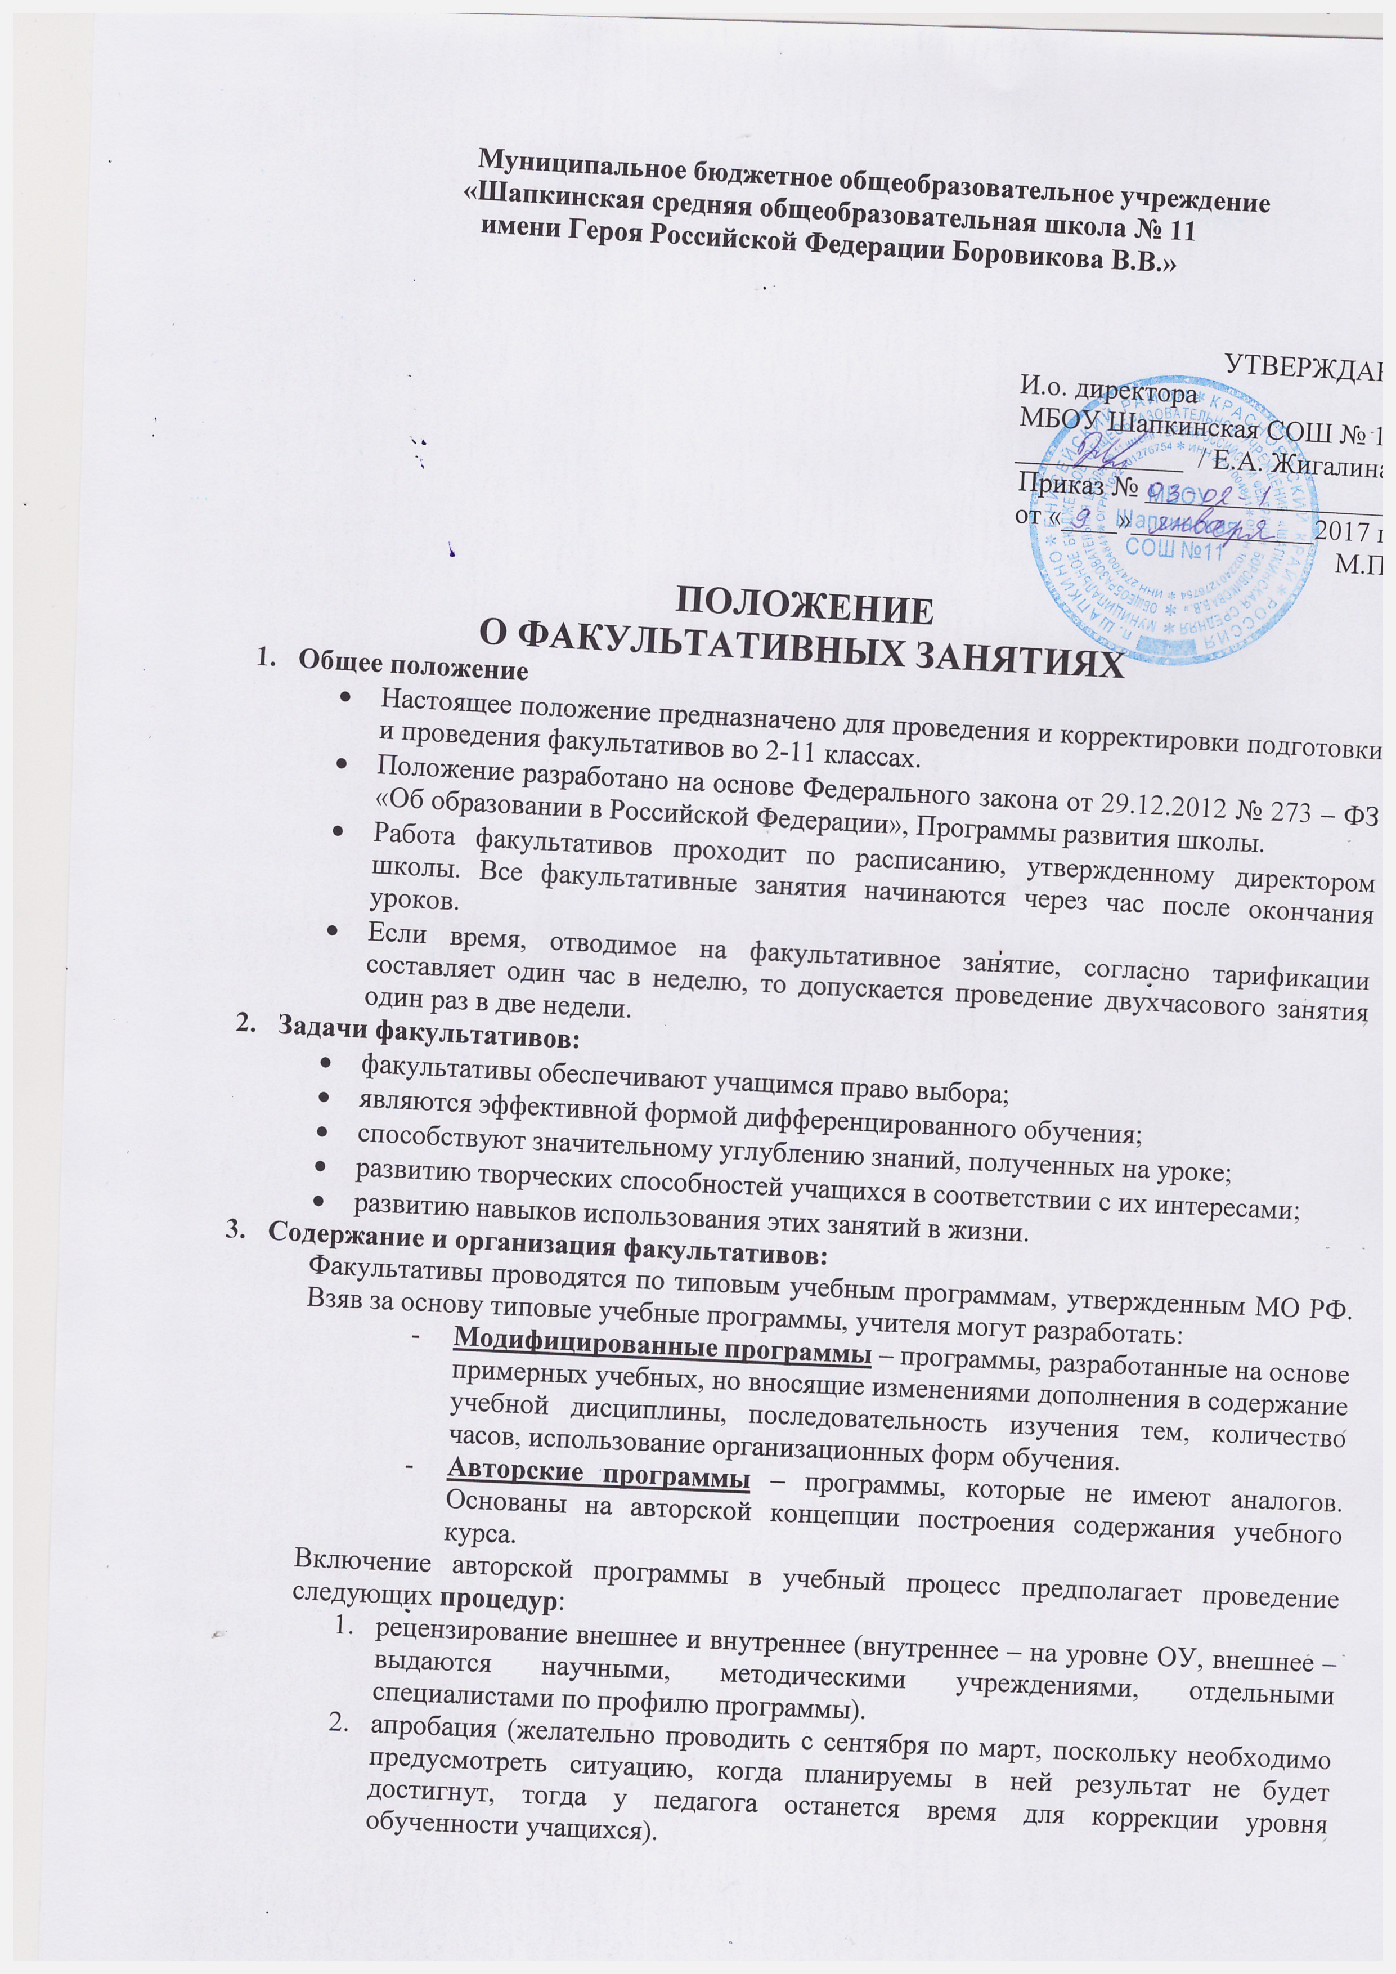утверждение (осуществляется после получения положительных экспертных заключений и положительного результата апробации).

Структура программы:
  - Титульный лист
  - Пояснительная записка
  - Цели и задачи
  - Учебно-тематический план
  - Содержание тем учебного курса
  - Требования к уровню освоения программы
  - Перечень рекомендуемой литературы
  - Учебно-методическое обеспечение
Титульный лист содержит:
- наименование ОУ
- название программы
- указание параллели, на которой изучается программа
- ФИО разработчика программы
- где, когда и кем утверждена программа
- год составления программы
- название города, населенного пункта
Пояснительная записка:
- кратко и обоснованно характеризуется сущность программы, новизна, актуальность, педагогическая целесообразность, специфика, необходимость разработки, какая программа лежит в основе
- возраст детей, ступени обучения
- сроки реализации программы (продолжительность)
- формы и режим занятий
- ожидаемые результаты, средства их достижения
- представления о способах развертывания программы
- формы подведения итогов
В модифицированной программе уточняется суть изменений, которые внесены в содержание типовой программы.

Учебно-тематический план
В нем отражены темы курса, последовательность их изучения, используемые организационные формы, количество часов, выделяемых как на изучение всего курса, так и на отдельные темы.
Содержание тем учебного курса
Раскрывается через краткое описание тем.
Требования к уровню освоения программы включает:
Перечень умений и навыков, способов деятельности, перечень проблем, которые учащиеся должны научиться решать. Формулируются в терминах “иметь представление”, “знать” и “владеть”.
Учебно-методическое обеспечение включает:
программы, календарно-тематический план, сборники, методические рекомендации по написанию рефератов, исследований, контрольных работ, словари, справочники, учебные пособия, конспекты лекций.
Перечень рекомендуемой литературы
Подразделяется на основную (конкретизация знаний по основным вопросам, изложенным в программе) и дополнительную (издания, расширяющие знания по отдельным аспектам и проблемам).
В списке выделяются издания, предназначенные для учащихся и литература для педагога.

- Ведение журнала занятий.
  - Учитель должен регулярно заполнять журнал факультативынх занятий, отражая в нем дату и тему занятия, а также делая отметки об их посещаемости учащимися, записи ведутся аккуратно, синей пастой.
- Обязанности учащихся:
  - Учащиеся обязаны выполнять требования преподавателя, выбранного ими факультатива.
  - Учащиеся обязаны регулярно посещать, принимать активное участие в работе выбранного ими факультатива.
- Права учащихся, посещающих факультативы:
  - Учащиеся имеют право выбора.
  - Имеют право высказывать свою точку зрения и быть выслушанными.
- Обязанности педагога:
  - Творчески подходить к проведению факультатива.
  - С уважением относиться к личности учащегося.
- Права педагога:
  - Составлять и вносить изменения в план работы факультатива.
  - Получать от администрации информацию о работе ОУ
  - Пользоваться в установленном порядке имуществом ОУ
  - Издавать свои педагогические разработки
  - Привлекать к работе родителей
- Управление
  - Учитель, проводящий факультатив, отчитывается и подчиняется зам. директора по УВР.
- Оценка качества работы факультатива
Контроль эффективности проведения факультативных занятий осуществляется по следующим показателям:
  - метод проведения занятий (лекции, беседы, решение задач, лабораторно-практические занятия и т.д.);
  - формы занятий (семинар, диспут и т. д.), их адекватность заявленному содержанию и эффективность;
  - активность и самостоятельность учащихся в процессе занятий;
  - посещаемость факультативных занятий.

